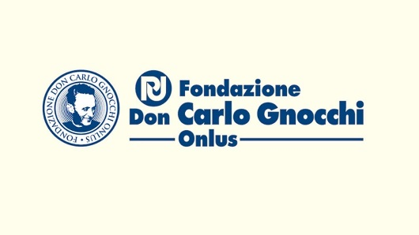
Comune di Grottole

V memorial letterario “Antonietta Rongone”

Storie (dis)Abili
Le disabilità umane, sociali e culturali del nostro mondo

Regolamento

Con il patrocinio del Comune di Grottole, della CISL di Basilicata, della Fondazione “Don Carlo Gnocchi”, di Assogiocattoli – Associazione Italiana Imprese Addobbi e Ornamenti Natalizi, Giocattoli, Giochi e Modellismo, Articoli di Puericultura e prodotti affini, dell’U.N.I.T.A.L.S.I. – Unione Nazionale Italiana Trasporto Ammalati a Lourdes e Santuari Internazionali, di Assortopedia – Associazione Nazionale Aziende Ortopediche, della Scuola Superiore per Mediatori Linguistici di Basilicata e della FRI-EL GROTTOLE S.r.l., viene indetta la quinta edizione del memorial letterario “Antonietta Rongone”, voluto dal sindacalista Enzo Giase per ricordare la figura della sua amata moglie, come atto di puro mecenatismo nei confronti dell’arte della scrittura.

Art. 1 Il premio si articola in tre sezioni:
SEZIONE A Libro edito sul tema “Storie (dis)Abili”: inviare una copia cartacea ed un file in formato PDF di uno o più volumi, editi dal 2010 ad oggi, che trattino il tema della disabilità nei suoi molteplici aspetti. All’interno del plico, inserire una busta con curriculum e dati del partecipante, indirizzo mail e recapito telefonico, l’indicazione della sezione alla quale si partecipa e € 5,00 (euro cinque/00) in contanti per le spese di segreteria.
SEZIONE B Libro edito/inedito sulla Basilicata: inviare una copia cartacea ed un file in formato PDF di uno o più volumi, per gli editi possono partecipare opere dal 2010 ad oggi, che riguardino il territorio di Basilicata nei suoi molteplici aspetti. La partecipazione è aperta anche alle tesi di laurea che abbiano come tema un particolare aspetto della Basilicata. All’interno del plico, inserire una busta con curriculum e dati del partecipante, indirizzo mail e recapito telefonico, l’indicazione della sezione alla quale si partecipa e € 5,00 (euro cinque/00) in contanti per le spese di segreteria.
SEZIONE C Poesia in dialetto grottolese sul tema “Disabilità”: riservata agli alunni della Scuola Secondaria di Primo Grado di Grottole. Inviare un plico contenente l’opera partecipante ed una busta con i dati del concorrente. La partecipazione a questa sezione è totalmente gratuita. I testi in gara potranno essere letti nel corso della cerimonia di premiazione.
Art. 2 Le opere dovranno essere spedite entro e non oltre il giorno 28 maggio 2021 e non verranno restituite. Sono escluse dalla partecipazione le opere già premiate in altre edizioni del presente concorso.
Art. 3 Il giudizio della Giuria è insindacabile. La commissione giudicatrice sarà composta da personalità competenti per ciascuna delle tre sezioni del concorso.
Art. 4 Per ciascuna delle sezioni in gara sono previsti i seguenti premi:
- premio € 300,00
- premio € 200,00
- premio € 100,00
più altri premi o segnalazioni che la giuria riterrà opportuno concedere.
Ai primi 3 classificati della sezione A sarà anche offerto 1 soggiorno gratuito per una notte in una delle strutture ricettive locali, offerto da FRI-EL GROTTOLE S.r.l.
Art. 5 I premi potranno essere ritirati esclusivamente nel corso della cerimonia di premiazione, che si terrà il giorno 28 agosto 2021 in Grottole (MT), dagli autori premiati o da persone munite di apposita delega per iscritto, per cui non sarà possibile in alcun modo la spedizione degli stessi.
L’adesione al concorso comporta l’implicita accettazione del presente regolamento.
Al termine della manifestazione, le opere proposte dai partecipanti saranno donate alla biblioteca comunale “Tommaso Andreucci” di Grottole.
Parte delle quote versate dai partecipanti sarà devoluta ad un’opera benefica promossa in favore dei disabili da parte dell’U.N.I.T.A.L.S.I.
Il plico, contenente le opere concorrenti e la busta con i dati dell’autore, va spedito al seguente indirizzo:
V memorial letterario “Antonietta Rongone”
segreteria organizzativa presso
dott. Giovanni Quaranta
Via Nazionale 54
75010 Grottole (MT)
Per ulteriori informazioni telefonare al n. 3470393048 oppure scrivere alla email: giova.quaranta@tiscali.it

